**Vragenlijst B Naam:**

|  |  |  |  |
| --- | --- | --- | --- |
| **1: Om vuur te maken, heb je nodig ...** | | | |
| ☐ | Zuurstof (lucht) | ☐ | Brandstof (bijvoporbeeld hout) |
| ☐ | Warmte | ☐ | Alle drie |

|  |  |  |  |
| --- | --- | --- | --- |
| **2: Waar is de vlam van een kaars het heetst?** | | | |
| ☐ | In het gele deel | ☐ | In het blauwe deel |
| ☐ | Direct bij de lont | ☐ | Een paar centimeter boven de vlam |

|  |  |  |  |
| --- | --- | --- | --- |
| **3: Welke kleur zit niet in de regenboog?** | | | |
| ☐ | Geel | ☐ | Rood |
| ☐ | Wit | ☐ | Blauw |

|  |  |  |  |
| --- | --- | --- | --- |
| **4: Hoe print een printer verschillende kleuren?** | | | |
| ☐ | De kleuren zijn al gemixt in de catridge | ☐ | Door kleine gekleurde puntjes vlak bij elkaar |
| ☐ | De printer mengt de kleuren zelf | ☐ | De kleuren worden op het papier gemengd |

|  |  |  |  |
| --- | --- | --- | --- |
| **5: Zet in volgorde van groot naar klein:** | | | |
| ☐ | Doorsnede van een haar > bacterie > virus | ☐ | Doorsnede van een haar > virus > bakterie |
| ☐ | Virus > doorsnede van een haar > bacterie | ☐ | Bakterie > doorsnede van een haar > virus |

|  |  |  |  |
| --- | --- | --- | --- |
| **6: Als je een loep omdraait en door de andere kant kijkt, en het beeld dat je ziet..** | | | |
| ☐ | Kleiner dan eerst | ☐ | Net zo groot als eerst |
| ☐ | Net zo groot, maar gespiegeld | ☐ | Kleiner als eerst en gespiegeld |

|  |  |  |  |
| --- | --- | --- | --- |
| **7: Hoe verhoog je de vergroting van een loep?** | | | |
| ☐ | Meer afstand tussen de loep en het voorwerp waar je naar kijkt | ☐ | Met een zwakkere lens |
| ☐ | Minder afstand tussen de loep en het voorwerp waar je naar kijkt | ☐ | Door met je oog dichter naar de loep te gaan |
| **8: Hoeveel lensen heb je minimaal nodig om een microscoop te maken?** | | | |
| ☐ | 1 | ☐ | 3 |
| ☐ | 2 | ☐ | 4 |

**9. In deze afbeelding zie je een microscoop. Verbind de begrippen aan de rechterkant met onderdelen van de microscoop. Als je nog meer begrippen kent, ze ze er bij!**

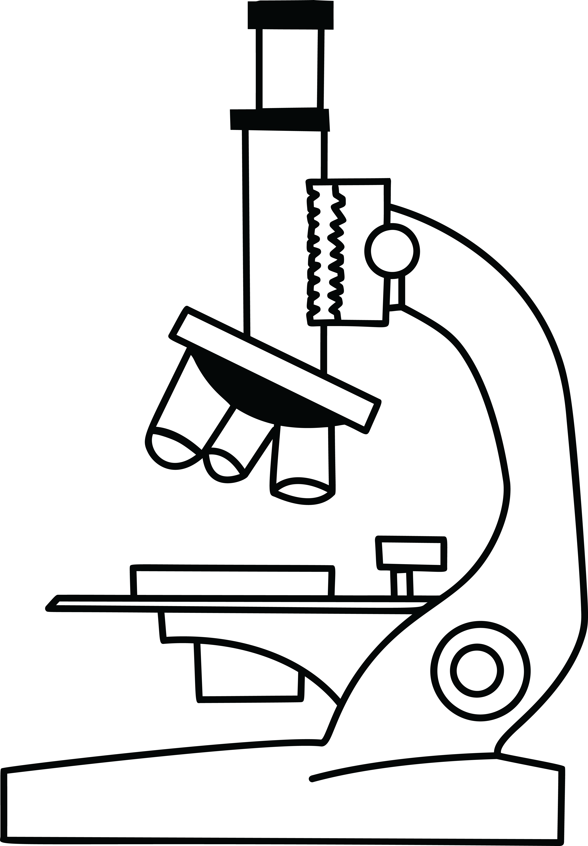

Objectief

Lichtbron

Oculair

Preparaat

|  |  |  |  |
| --- | --- | --- | --- |
| **10: Hoe verhoog je de vergroting van een microscoop?** | | | |
| ☐ | Met een objectief met een zwakkere lens | ☐ | Met minder afstand tussen het objectief en het voorwerp waar je naar kijkt |
| ☐ | Met een grotere afstand tussen het objectief en het voorwerp waar je naar kijkt | ☐ | Met een fellere lichtbron |

|  |  |  |  |
| --- | --- | --- | --- |
| **11: Wat verander je, als je een microscoop scherstelt?** | | | |
| ☐ | De afstand tussen de lichtbron en het object waar je naar kijkt | ☐ | De afstand tussen het object waar je naar kijkt en het objectief |
| ☐ | De afstand tussen het oculair en je oog | ☐ | De lichtsterkte |

|  |  |  |  |
| --- | --- | --- | --- |
| **12: Als je door een microscoop kijkt, is in het beeld ...** | | | |
| ☐ | links en rechts omgedraaid | ☐ | boven en onder zijn omgedraaid |
| ☐ | links/rechts en boven/onder omgedraaid | ☐ | nog precies hetzelfde |

Schijf de letter F zoals je deze letter door een microscoop zou zien:

F